**DMDesigner**

**详细设计说明书**

|  |  |  |  |
| --- | --- | --- | --- |
| 修订历史 | | | |
| 日期 | 版本 | 作者 | 说明 |
| 2016/7/14 | 1.0 | guoyouhuang | 文档初稿 |
|  |  |  |  |
|  |  |  |  |

目录

工程视图 2

概述 2

跳转选中文件或文件夹 4

扫描校验错误 6

扫描布局文件列表，判断它们的ID是否有效 7

扫描主题包列表中的主题列表，判断它们的dmindex.xml是否存在 7

扫描各主题包中的文件列表，判断它们的ID是否有效 7

扫描全局皮肤列表，判断它们的ID是否有效 8

扫描私有皮肤列表，判断它们的ID是否有效 8

皮肤池、样式池增加，删除，编辑 9

增加皮肤池 9

删除皮肤池 10

编辑皮肤池 10

Img 类型增加，删除，编辑 11

增加Img类型 11

删除Img类型 11

编辑Img类型 12

皮肤增加，删除，编辑 13

增加皮肤 13

删除皮肤 14

编辑皮肤 14

样式增加，删除，编辑 15

增加样式 15

删除样式 16

编辑样式 17

主题包增加，删除，编辑，设置默认 18

增加主题包 18

删除主题包 18

编辑主题包 19

设置默认主题包 19

Img增加，删除 21

增加Img 21

删除Img 24

Layout增加，删除，编辑 25

增加Layout 25

删除Layout 25

编辑Layout 26

对象视图 27

概述 27

锁定状态，不可视状态 27

锁定状态 27

不可视状态 28

拖动，选中，增加模式 29

拖动模式 29

选中模式 29

增加模式 30

其他辅助功能 31

跳转选中控件所在的xml 31

面板(panel)支持 32

删除控件 32

复制，粘贴控件 33

预览 34

右边属性视图 35

名字视图 35

主窗口属性列表 35

手动增加控件、属性列表 35

锚点布局 37

# 工程视图

## 概述

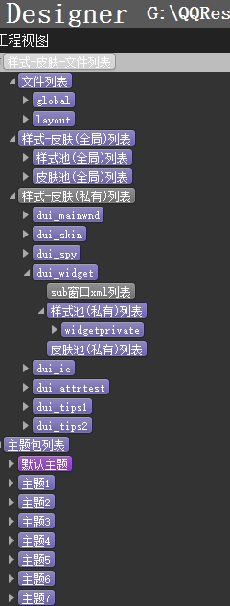

工程视图这样设计主要考虑以下因素:

1. 皮肤池和样式池区分**全局**和**私有**
2. DM的xml可能由多个xml组成(sub)

TIPS：

Global.xml只允许存在一份，如存在多份，请考虑先临时合并成一份再使用设计器，否则只会加载第一份Global.xml

以古剑奇谭Res为例做合并：

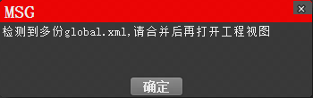

1. 右键打开Global.xml所在目录

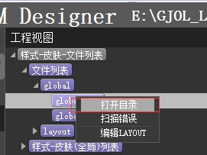

1. 合并到第一份Global.xml中，因为只会读取第一份Global.xml

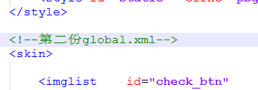

1. 完成编辑后，再分拆回去

## 跳转选中文件或文件夹

右击使用菜单项: **打开目录**

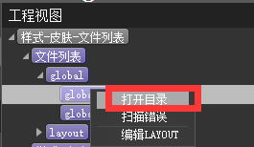

1. 布局文件列表或它的子项(仅一层)，打开layout文件夹下的dmindex.xml
2. 父结点的父结点是布局文件列表，打开自身标识的文件
3. 样式-皮肤(全局)列表及其所有子项，打开加载的全局global.xml文件
4. 样式-皮肤(私有)列表的子结点

🡪 DM 窗口及它的私有样式，私有皮肤，sub窗口列表，打开对应的布局xml文件

-> sub 窗口列表子项,打开它自身的sub xml文件

5. 主题包列表，打开themes文件夹下的dmindex.xml

6. 各主题包及它的子项类型,打开自己文件夹下的dmindex.xml

7. 各主题包的文件(图片),打开自身文件

8. 其余全部默认打开根文件夹目录

如下图所示:

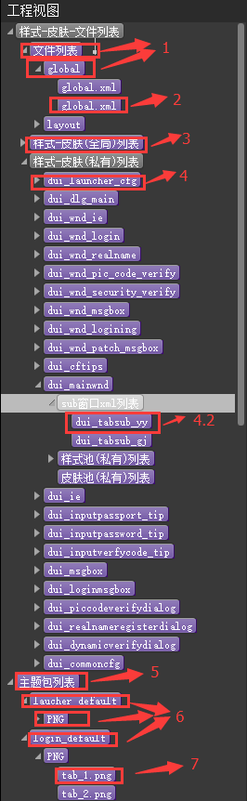

## 扫描校验错误

右击使用菜单项: **打开目录**

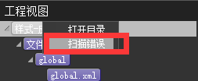

🡪

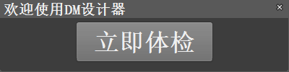

🡪

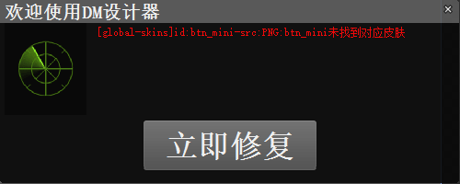

🡪

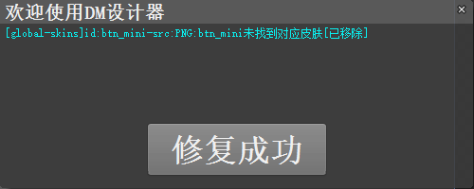

设计器仅针对以下几种状态进行体检:

### 扫描布局文件列表，判断它们的ID是否有效

1. 判断global文件是否存在

🡪如不存在，修复方式:

1. 从父xml节点移除global节点

2. 设置xml为未保存状态

3. 从Res解析器中把global移除

4. 从map中移除

5. 从tree中移除此global结点，并把global成员变量清0

🡪

1. 判断layout文件是否存在

🡪如不存在，修复方式:

1. 从父xml节点移除layout节点
2. 设置xml为未保存状态
3. 从Res解析器中把layout移除
4. 从map中移除
5. 从tree中移除此layout结点

### 扫描主题包列表中的主题列表，判断它们的dmindex.xml是否存在

1. 某个主题的dmindex.xml不存在，或解析失败

🡪如不存在，修复方式:

1. 从父xml节点移除theme节点
2. 设置xml为未保存状态
3. 从map中移除
4. 从tree中移除此theme结点

### 扫描各主题包中的文件列表，判断它们的ID是否有效

由上一步可以排除掉不合格的主题包，这一步开始扫描主题包中的dmindex.xml中的file结点是否有效

1. 判断file文件是否存在

🡪如不存在，修复方式

1. 从父xml节点移除file节点
2. 设置xml为未保存状态
3. 从Res解析器中把file移除
4. 从map中移除
5. 从tree中移除此file结点

### 扫描全局皮肤列表，判断它们的ID是否有效

1. 取得皮肤id
2. 从Res解析器中循环查找此id是否存在

🡪如不存在，修复方式

1. 从父xml节点移除皮肤结点
2. 设置xml为未保存状态
3. 从map中移除
4. 从tree中移除此skin结点

### 扫描私有皮肤列表，判断它们的ID是否有效

私有皮肤只出现在各以DM开头的xml中，它允许在自己加载时加载皮肤，在卸载时自己释放（也可以不释放）其原则上和上面保持一致

## 皮肤池、样式池增加，删除，编辑

皮肤池是皮肤的一个集合，样式池是样式的一个集合，样式池和皮肤池类似，所以只以皮肤池为示例

### 增加皮肤池

在皮肤池(全局)列表或皮肤池(私有)列表右击选择菜单

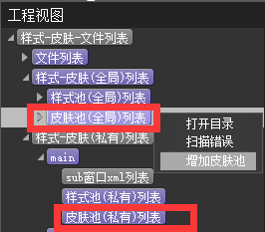

全局的皮肤会插入到global.xml中

私有的皮肤会插入到对应的DM xml中

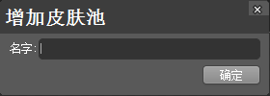

🡪

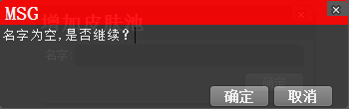

🡪

1. 插入XML结点
2. 插入tree结点
3. 将对应xml设置为未保存

TIPS：

设计器不保证皮肤池的名字唯一，需要使用者来自己保证

### 删除皮肤池

在某个皮肤池右击,选择“删除皮肤池“菜单

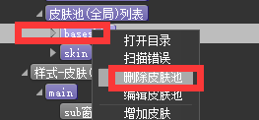

🡪

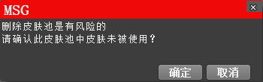

🡪

1. 取得此皮肤池父结点
2. 移除自身的全部子结点的map
3. 从父xml节点移除皮肤池结点
4. 将对应xml设置为未保存
5. 移除自身的map+tree

TIPS：

如果对象视图已加载，而且使用了此皮肤池的资源，对象视图会继续使用资源，以防止设计器无法读取皮肤资源崩溃

### 编辑皮肤池

在某个皮肤池右击,选择“编辑皮肤池“菜单

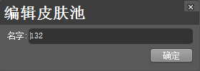

1. 取得原始名字,并与当前名字比较

🡪 如不相同:

1. 修改Node的Name
2. 修改tree的显示Name
3. 将对应xml设置为未保存状态

TIPS：

皮肤池的名称被限制了,首字母只能为字符,不可为数字

## Img 类型增加，删除，编辑

类似的，img类型为img（图片）的集合

### 增加Img类型

在某个主题包右击选择菜单

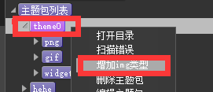

🡪

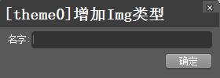

🡪

1. 插入xml结点
2. 插入tree结点,并绑定数据
3. 将对应xml设置为未保存状态

TIPS：

设计器不保证Img类型的名字唯一，需要使用者来自己保证

### 删除Img类型

在某个img类型右击,选择“删除img类型“菜单

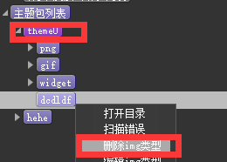

🡪

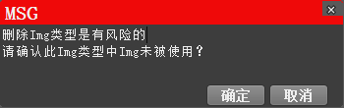

🡪

1. 移除自身的全部子结点的map,同时移除Res中的项
2. 移除自身xml节点，并设置xml为未保存状态
3. 移除自身的map和tree结点
4. 自动体检

### 编辑Img类型

在某个img类型右击,选择“编辑img类型“菜单

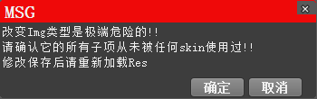

🡪

1. 取得原始名字,并与当前名字比较

🡪 如不相同:

1. 修改Node的Name
2. 修改tree的显示Name
3. 将对应xml设置为未保存状态

TIPS：

改变Img类型，DM不会去同步修正Res的资源，你可能需要重新加载Res

## 皮肤增加，删除，编辑

### 增加皮肤

在某个皮肤池右击,选择“增加皮肤“菜单

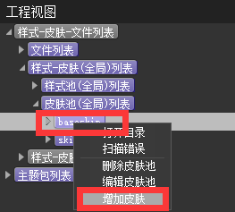

🡪

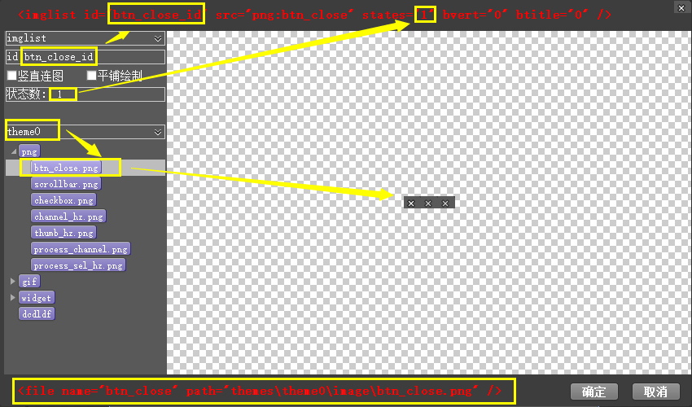

🡪

1. 判断是否选择皮肤的img
2. 判断是否设置皮肤的id
3. 判断是否设置皮肤的状态数
4. 判断id是否已存在
5. 把xml结点插入到xml中
6. 在tree中加入结点
7. 设置xml为未保存状态

TIPS：

皮肤只能从已有图片资源中选择，所以你得先增加Img，再增加皮肤，同时,对id的判断只会限制在同一个皮肤池内(是否重复)

### 删除皮肤

在某个皮肤右击,选择“删除皮肤“菜单

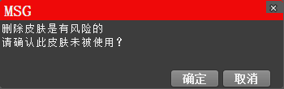

🡪

1. 从所属皮肤池中移除xml结点
2. 从父tree中删除此皮肤结点
3. 设置xml为未保存状态

### 编辑皮肤

在某个皮肤右击,选择“编辑皮肤“菜单

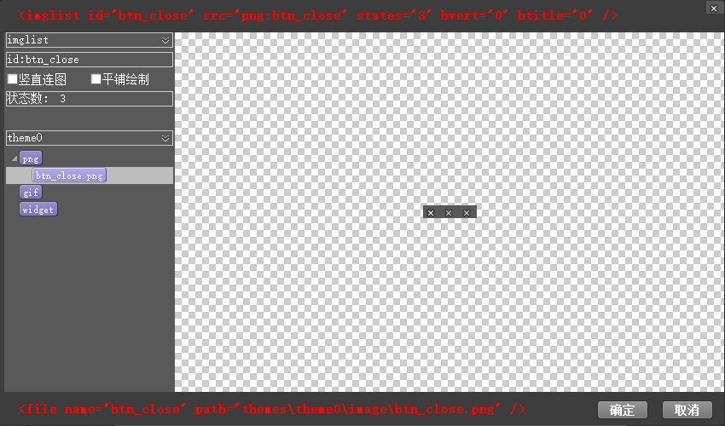

🡪

1. 判断是否选择皮肤的img

2. 判断是否设置皮肤的id

3. 判断是否设置皮肤的状态数

4. 更新xml结点数据

5. 判断id是否已存在

6. 更新tree结点显示

TIPS：

树形控件中只会保留显示当前皮肤对应的img(图片),也就是不允许改图片了，一般不建议改动ID,因为ID可能已被布局xml引用了

## 样式增加，删除，编辑

样式为某些属性的集合，使用样式可以减少多次重复添加属性

### 增加样式

在某个样式池右击,选择“增加样式“菜单

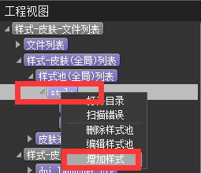

🡪

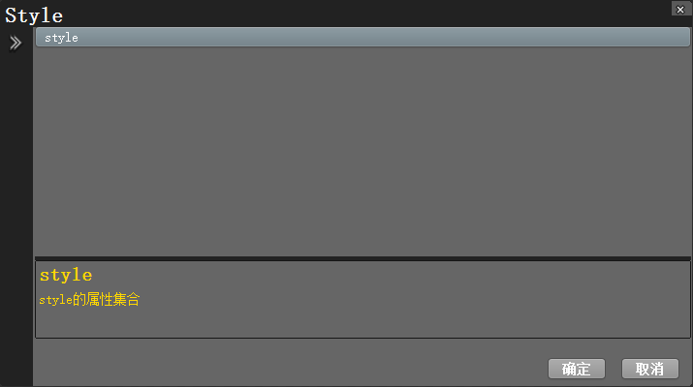

🡪

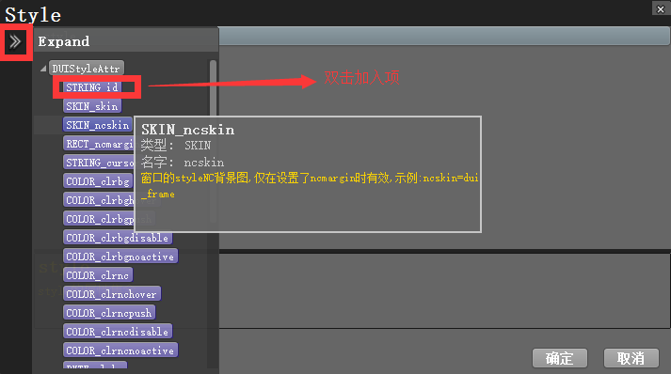

🡪不需要的使用delete键直接删除

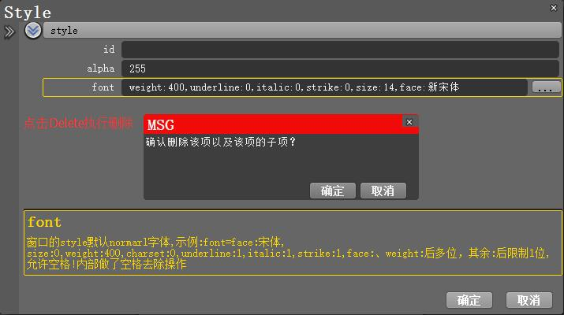

🡪

1. 生成style xml节点
2. 判断id是否已存在
3. 插入到xml中
4. 插入到tree中
5. 设置xml为未保存状态

TIPS：

Id会被默认加入，而且不能被删除

### 删除样式

在某个样式右击,选择“删除样式“菜单

🡪

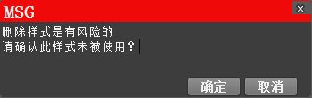

🡪

1. 从所属样式池中移除xml节点
2. 从父tree中删除此结点
3. 设置xml为未保存状态

### 编辑样式

在某个样式右击,选择“编辑样式“菜单

🡪

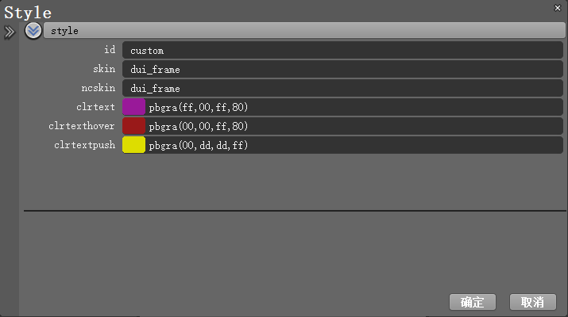

🡪

1. 生成style xml节点
2. 判断id是否已存在
3. 更新style xml节点中被改变的属性
4. 更新tree结点显示

TIPS：

如果样式中某属性和DMAttr.xml中的属性不能匹配，该属性不会被列出，也就是它不能被修改，无论是增加样式或编辑样式，对id的判断只会限制在同一个样式池内(是否重复)

## 主题包增加，删除，编辑，设置默认

一般项目使用一个主题包即可，如果需要使用差异化换肤，则可使用多个主题包

### 增加主题包

在主题包列表右击选择菜单

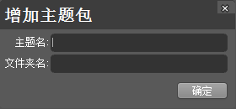

🡪

1. 主题包名和主题包文件夹名是否为空
2. 判断主题包文件夹或主题名是否已被其他主题包使用
3. 创建主题包文件夹
4. 创建主题包dmindex.xml文件
5. themes对应xml插入theme node
6. 加入tree,并加以绑定
7. 将themes的dmindex.xml设置为未保存

TIPS：

主题包限制只能使用字母或数字，文件夹不能和其他主题包共用

### 删除主题包

在某个主题包右击,选择“删除主题包“菜单

🡪

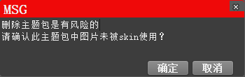

🡪

1. 取得父结点,从父结点的xml中移除此主题包结点
2. 如果删除的是是默认主题包,则把父结点的相关属性清空
3. 移除自身的全部子结点的map,同时移除Res中的项
4. 设置node所在xml未保存状态
5. 移除自身的map+tree
6. 自动体检

### 编辑主题包

在某个主题包右击,选择“编辑主题包“菜单

🡪

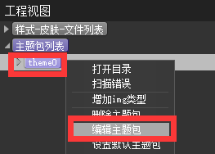

🡪

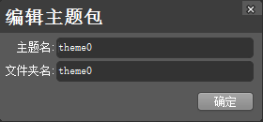

🡪

1. 主题包名和主题包文件夹名是否为空
2. 判断主题包主题名是否已被其他主题包使用
3. 更新xml结点
4. 判断是否为默认主题包,如果是,就更新父节点的name属性
5. 更新tree结点显示
6. 将themes xml设置为未保存状态

### 设置默认主题包

当布局xml加载皮肤时,皮肤会优先从默认主题包中查找需要的img(图片)资源,当查找不到时，再去其他主题包中依次查找(依次查找功能可禁用)

🡪

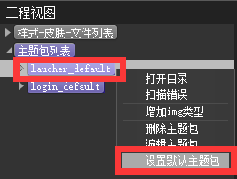

🡪

1. 改变tree上的默认主题显示皮肤
2. 更新父xml结点默认主题包名称
3. 将themes的dmindex.xml设置为未保存状态
4. 把Res解析器中默认主题的名字换掉

## Img增加，删除，编辑

Img(图片)是构成皮肤的要素，从而最终构成布局xml的界面

🡪

### 增加Img

在Img类型右击选择菜单

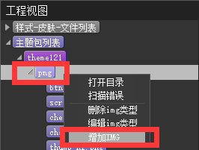

🡪 Name和底下的path构成了xml的内容

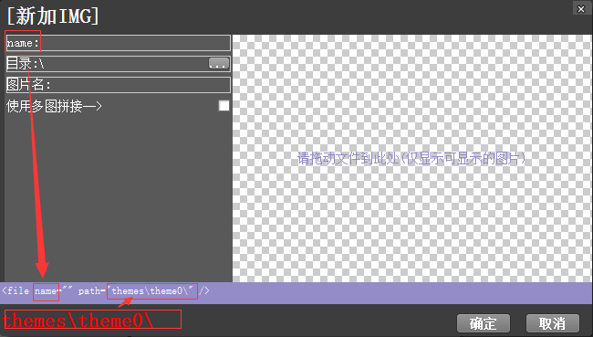

🡪目录是只读的，只能通过…这个按扭来点击选择，而且被限制在当前主题包的子目录下，也就是如果主题包是theme0，你只能选中theme0以及它的子目录

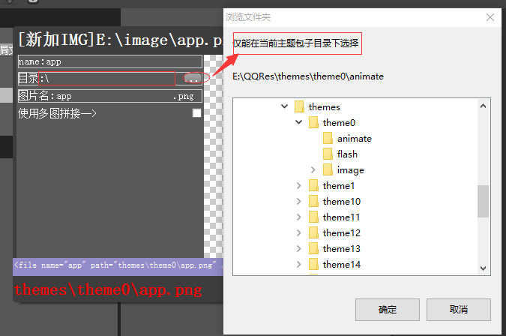

🡪拖入文件时，会在最上面显示拖入的文件路径,如果是多文件，则显示最后一个拖入的文件路径

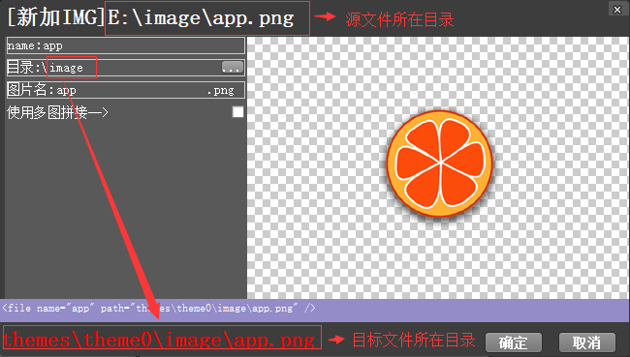

🡪如果源图片本身就在当前主题包下，则初始时直接填充目录，如themes\theme0\image\list下图片拖入，则目录会被初始化为image\list，当然，也不会拷贝源图片

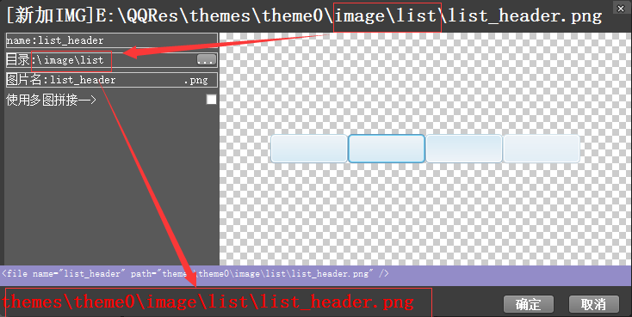

🡪点击使用多图拼接，会打开多图拼接的选择项，多图拼接总是以第一个图片的大小为基准大小，可选择水平或坚直两种方式，可选择导出或清除

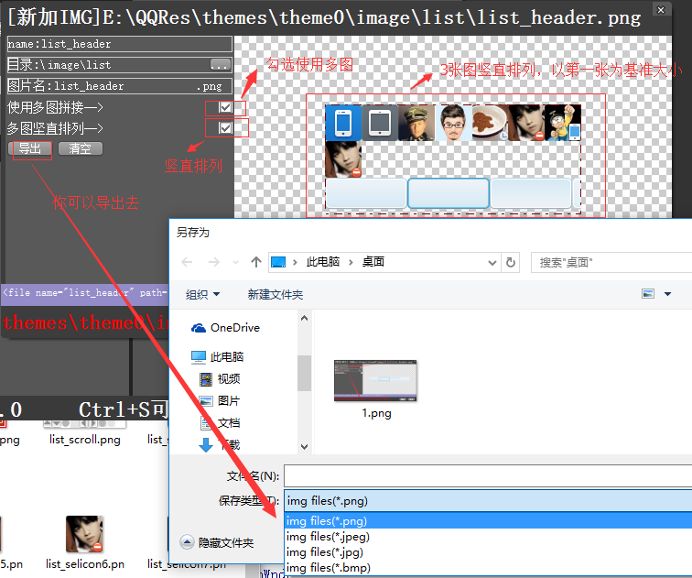

🡪

1. 判断name是否为空，判断本主题包是否已含有此name,注意，并没有判断此文件有没有被其他name占用
2. 判断目录文件名是否为空，判断是否没有拖入文件
3. 保存图片,如果是多个图片（注意是多图片,比如你拖入一个png,一个xml,那也只有一个图片）,就以多图片直接保存成(格式由最后一张图片的后缀)，如果是单图片，那么就采用单文件同样的方式,直接拷贝
4. 加入Res解析器中
5. 写入xml中
6. 增加树形结点
7. 设置xml为未保存状态

### 删除Img

在某个Img右击,选择“删除Img “菜单

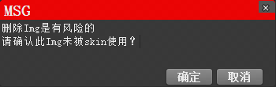

🡪

1. 从父xml中移除自身,并设置成未保存状态
2. 从Res解析器中移除
3. 移除自身map+tree
4. 自动体检

TIPS：

真实的Img文件仍然存在，所以你可以再次添加进去

编辑Img的功能考虑半天还是不开放了，如果一定要编辑，那还是先删除，再增加吧

### 编辑Img

在某个Img右击,选择“编辑Img“菜单

🡪

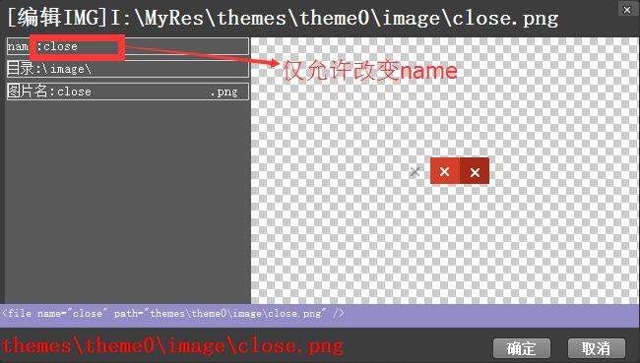

## Layout增加，删除，编辑

Layout文件一般为布局xml，或某些特殊的文件

🡪

1. 判断name是否为空，判断本主题包是否已含有此name,注意，并没有判断此文件有没有被其他name占用
2. 判断name是否已存在
3. 判断名字是否和以前相同，如不同，则设置新名字到pNode中，并设置为未保存状态

### 增加Layout

在Layout右击,选择“增加LAYOUT“菜单

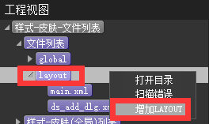

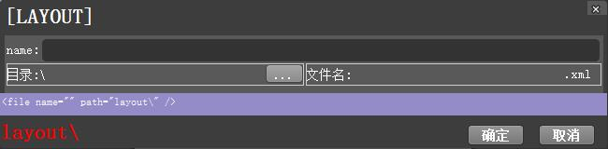

🡪类似于增加Img

1. 判断name是否为空，判断本layout包是否已含有此name
2. 判断name是否被占用
3. 判断目录文件名是否为空，判断是否没有拖入文件
4. 保存xml，如果不存在,则使用outdata\\dui_addwnd.xml为模板拷贝
5. 写入Res解析器中
6. 写入xml中
7. 增加树形结点
8. 设置xml为未保存状态

### 删除Layout

在某个Layout右击,选择“删除Layout“菜单

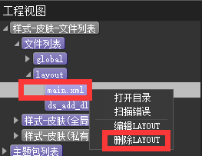

🡪

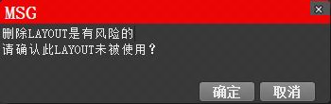

🡪

1. 从父xml中移除自身,并设置成未保存状态
2. 从Res解析器中移除
3. 移除自身map+tree

TIPS：

真实的文件仍然存在，所以你可以再次添加进去

### 编辑Layout

在某个Layout右击,选择“编辑Layout“菜单

🡪

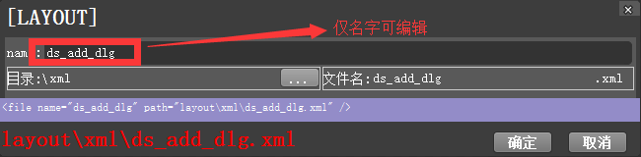

🡪

1. 判断name是否为空，判断本layout包是否已含有此name
2. 判断name是否被占用
3. 更新layout的name

# 对象视图

## 概述

对象视图用于编辑所有的DUI界面

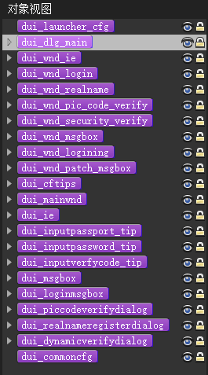

🡪

TIPS：

可使用CTRL+Q多次重新加载，关闭对象视图

F5可以重新加载工程视图，如果原来对象视图是打开的，则F5也会重新加载对象视图

## 锁定状态，不可视状态

### 锁定状态

当一个对象视图的某个DUI窗口被锁定时，它会显示成，当某个DUI控件被锁定时，它的子DUI控件列表都会显示成灰色的小锁

在锁定或半锁定状态下，是不能进行属性调整,坐标变换的，也不能增加，删除DUI控件，此时属性会显示成灰色

🡪

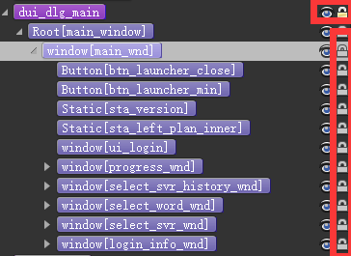

一个比较推荐的操作是:先解锁全部，再使用右键菜单把所有DUI子控件锁定，再一个个解锁->编辑完成->加锁

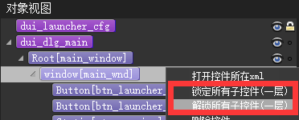

### 不可视状态

不可视大方是指DUI窗口设置为不可见,对应小眼睛，同样的，当某个DUI控件不可见时，它的DUI子控件列表都会显示成灰色的小眼睛

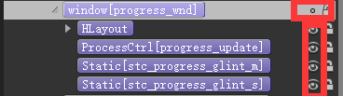

TIPS：

可视小眼睛的开关和属性中的bvisible并不矛盾，当bvisible为false时，无论可视小眼睛是否开关，DUI控件都不可见的，当bvisible为true时，可视小眼睛可控制DUI控件是否可见

简单的说：当小眼睛关闭时，DUI控件肯定是不可见的

## 拖动，选中，增加模式

### 拖动模式

Mov模式可以使用CTRL+1来切换，用于在DUI界面过大时，拖动显示不同的区域

🡪

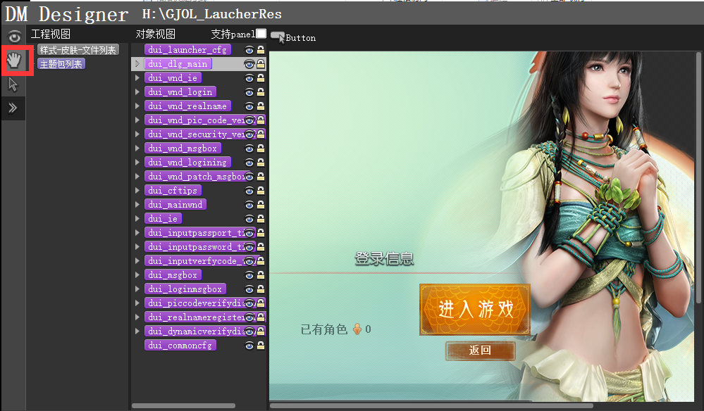

TIPS：

在拖动模式下，所有的消息都会默认转发给主编辑区Root

### 选中模式

Sel模式可以使用CTRL+2来切换，在Sel模式下，设计器可以实现调整控件坐标等属性

🡪

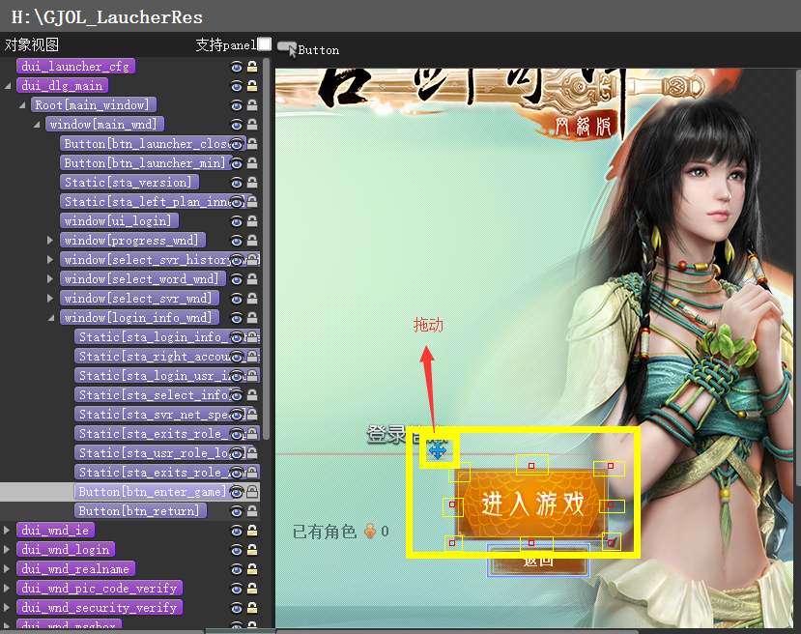

其中左上角的用于拖动整个控件，而默认的8点拖动支持正常的拖动变化，设计器会根据所使用的锚点布局类型自动转换坐标系

TIPS：

鼠标左键单击即可选中DUI控件

如可拖动点显示成灰色，或控件处理被锁定状态，则无法调整坐标，这时可以注意最下方的红色提示:



### 增加模式

Add模式可以使用CTRL+3来切换,在Add模式下,可以增加子控件

🡪

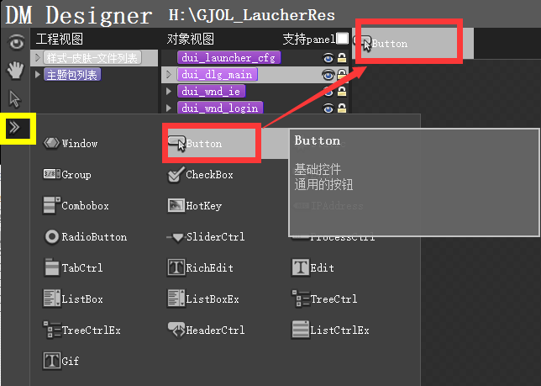

🡪点击>>后，选中一个要增加的控件，此控件会自动添加上中间框的最上方，以后就可以快速选中了

🡪拖动时统一使用一种坐标系:x,y,@size,@size

🡪默认控件的属性列表处于DesignerRes\\DMAdd.xml中，你可以手动修改默认属性

🡪并不是所有的控件都能添加，如tabctrl中就只能添加tabpage子控件，

TIPS：

目前不支持扩展控件增加子panel，如果需要，请手动右键跳转选中扩展控件所在的xml，手动添加子panel

## 其他辅助功能

### 跳转选中控件所在的xml

右击使用菜单项: **打开控件所在的xml**

🡪

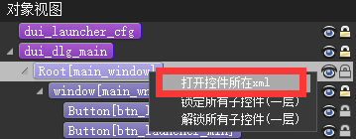

TIPS：

此功能在布局xml复杂，包含多份sub xml时，可以快速定位DUI控件所在的xml

### 面板(panel)支持



🡪

如果勾选了支持panel，那么会把listboxex，listctrlex，treectrlex等扩展控件的panel显示出来

其中DUIItemPanel对应的DUI控件以红色显示,类同于最上层的tree项

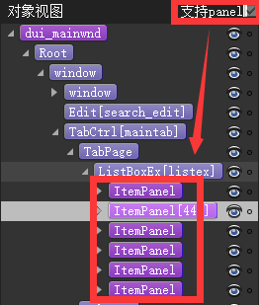

🡪

TIPS：

panel下的子控件无法通过鼠标直接hover选中，只能通过选中树形控件的方式来选中它，所以调整坐标时略有不同

### 删除控件

在Sel模式或Add模式下，右键选择”删除控件”菜单，（如果控件锁定，则不会显示此菜单）

🡪

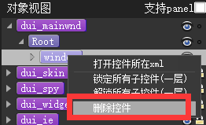

🡪特殊的控件有特殊的处理方式

1. TabCtrl需要调用RemoveItem删除子控件
2. ListBoxEx/ListCtrlEx需要调用DeleteItem删除子Panel
3. 在ListCtrlEx中，HeadCtrl不能被删除

TIPS：

第一层第二层tree节点不会出现删除控件菜单，也就是说Root根控件不能被删除

### 复制，粘贴控件

考虑到部分控件的属性相同，一个个重新建立较为麻烦，所以增加此便捷功能

🡪在Mov模式下不可使用

🡪前两层没有复制菜单，原因：不能把主窗口拷贝了

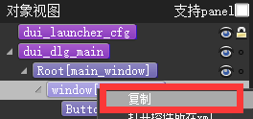

🡪粘贴有两种方式：

一种是直接在某树形控件后右击，选择粘贴，这种粘贴会以父控件的左上角做为粘贴的左上角

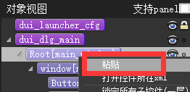

另一种是右击，选择粘贴，这种粘贴以实际鼠标所在的位置做为粘贴的左上角

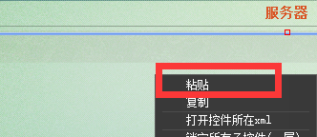

TIPS：

复制状态的XML节点，会把name,id,pos三项属性忽略掉，pos统一使用x,y,@size,@size这种格式

### 预览

点击小眼睛，会显示当前选中的对象视图的DUI窗口

🡪

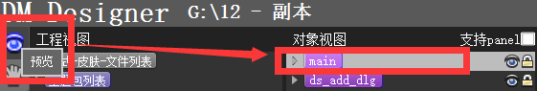

TIPS：

关闭预览窗口只能使用ECS快捷键

# 右边属性视图

## 名字视图

名字用于标识控件，需要注意的是，设计器并未判断名字的唯一性

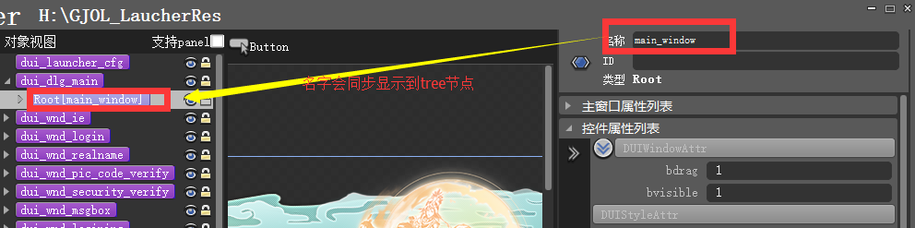

## 主窗口属性列表

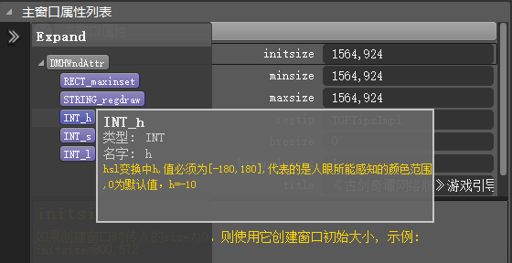

主窗口属性的PROP控件，你必须点击让它隐藏，属性的新设置才会生效，也就是说，如果PROP控件处于编辑状态，这时你切换到其他主窗口，你的新编辑设置是会被忽略的

TIPS：

所有的PROP控件都是可以左右调整name和value的，移到中间会出现🡨🡪

控件属性列表类似于主窗口属性列表

主窗口的HSL和alpha调整无法在设计器中显示，只能通过预览的方式查看

## 手动增加控件、属性列表

如果属性列表不能满足你的现在需求，你可以通过手动构造的方式增加新的属性列表

属性列表实际上由DesignerRes\DMAttr.xml和DMCls.xml组成

其中DMAttr.xml的项为如下组成：

例如：

RECT_ncmargin="{0,0,0,0}窗口的style非客户区四边距,示例:ncmargin=2,2,2,2"

RECT： 对应生成PROPCLR控件

ncmargin： 对应PROP控件的NAME

{0,0,0,0}: 对应PROP控件的VALUE

后面的红色部分做为TIPS显示

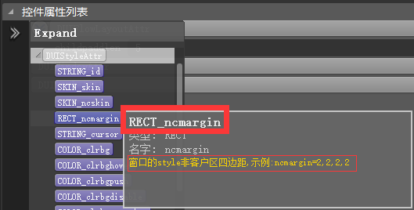

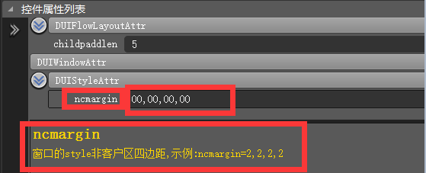

其中DMCls.xml的项为如下组成：

例如:

<Static>

<DUIStaticAttr/>

<DUIWindowAttr/>

<DUIStyleAttr/>

</Static>

表示static控件由DMAttr.xml的三项属性共同组成

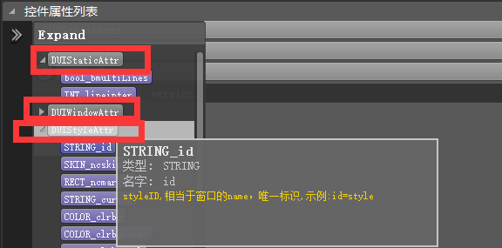

## 锚点布局

锚点布局是最常用的布局，其他流式布局可以通过属性直接设置，这里不再描述

🡪

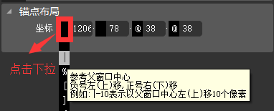

🡪可以点击下拉选择不同的布局方式

TIPS：

可以把鼠标点击在布局的数字上，然后滚动鼠标滚轮，向下减下1，向上增加1，从而实现微调坐标

在调整坐标时，不会刷新Sel框，这是故意设计的，用于你能看到调整前的区域

# 新建，打开最近项目

🡪使用CTRL+N随时打开

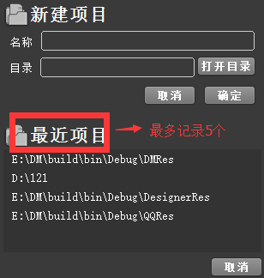

🡪最近项目最多记录5个，最后打开的项目总是排在最前面

🡪如果项目所在的目录已无效，则提示以下弹框，并移除记录

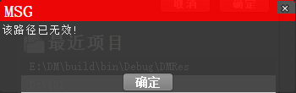

🡪如果项目正在编辑中，则提示

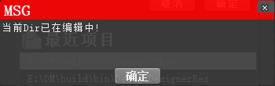

TIPS：

新建项目实际是对\DesignerRes\ DMNewRes直接拷贝了一份，所以改变DMNewRes可以改变新建项目的初始效果